**数字图像处理大作业**

**软件操作手册**

**题 目: 数字图像处理实验**

**班 级：2014级计算机科学与技术**

**学 生 姓 名：楼思源**

**学 生 学 号：201400800391**

**2016 年 12 月 23 日**

# 数字图像处理软件操作手册

## 1.1编写目的

编写本使用说明的目的是充分叙述本软件所能实现的功能及其运行环境，以便使用者了解本软件的使用范围和使用方法，并为软件的维护和更新提供必要的信息。

## 2.1软件用途

该作业包含数字图像处理课程实验所练习的全部功能。所实现的功能如下

第二章：

图像平移，图像镜像，图像旋转，图像缩放功能；

第三章：

图像反转，对数变换，伽马变换，显示图像的直方图，灰度图像直方图均衡化，显示均衡化直方图，平滑线型滤波器，锐化空间滤波，最小值滤波，最大值滤波

第四章：

傅里叶变换与频域空域变换

第五章

显示加入高斯噪声的图像，显示加入椒盐噪声的图像，图像的膨胀，腐蚀操作，开操作闭操作，中值滤波，最大值滤波，最小值滤波，自适应中值滤波,修正的阿尔法均值滤波器，逆谐波均值滤波和hit-miss

第六章

HSI图像与RGB图像的亮度调节，HIS图像与RGB图像的转换，彩色图像的直方图均衡化，打开一张图片后，直接点击图片，显示指定阈值内的颜色都显示的功能

## 2.2系统配置

本实验大作业的开发环境为MATLAB_R2014b，系统为macOS SieSierra。

## 3软件使用

本实验的目录文件结构：

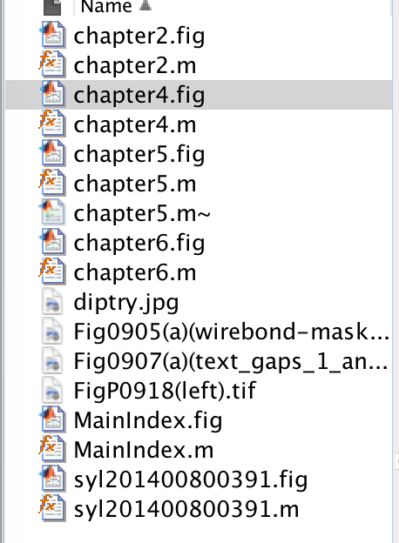

其中MainIndex.m为主界面，为一个欢迎界面，测试时应从此页面开始，界面展示如下：

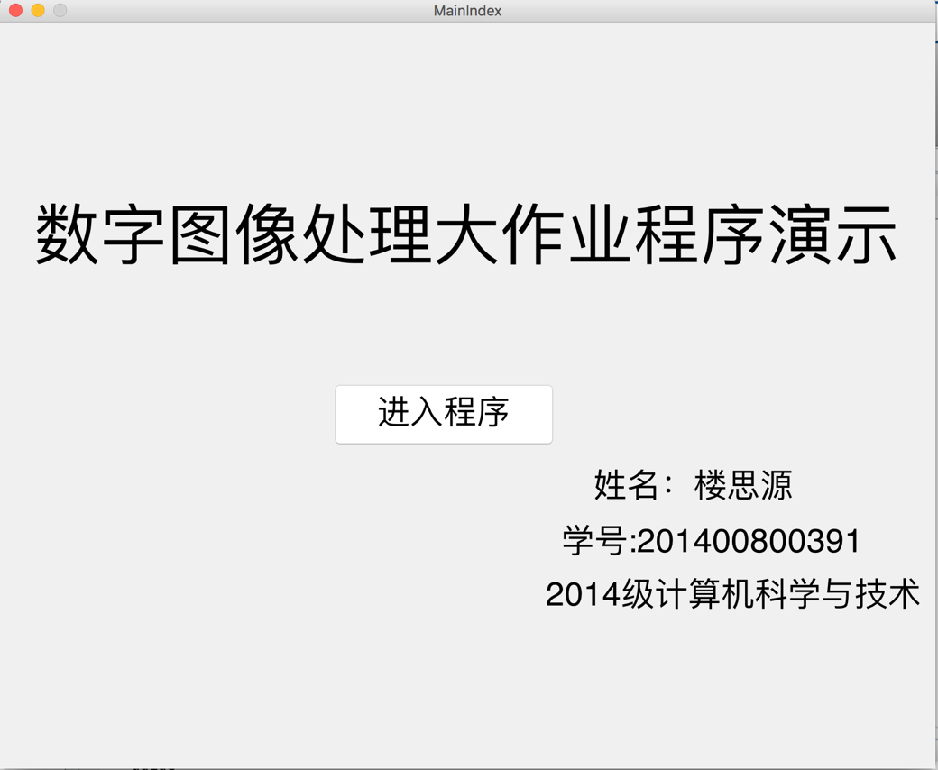

点击进入程序先显示的是第三章的内容，也是软件的目录，点击该界面的章节选择导航栏可以查看各个章节的内容。

点击进入程序之后的界面：

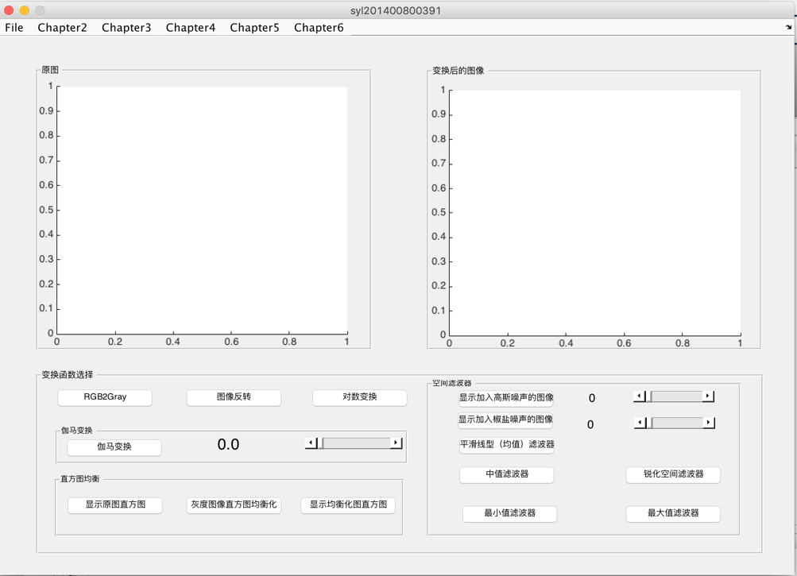

上边有导航栏，是各个章节的功能实现，本页面是第三章节的。

### .3.1测试流程

**1.首先测试第三章的功能**

根据控件的不同，有三个大的类型。

1.RGB2Gray，图像反转，对数变换，显示原图直方图，灰度图像直方图均衡化，显示均衡化后图的直方图：都是先点击File打开一张图片，然后点击按钮实现功能。

2.显示加入高斯噪声的图像，显示加入椒盐噪声的图像以及伽马变换：点击File打开一张图片，之后先通过slider调节变量的值，再点击伽马变换的按钮。其中显示加入椒盐噪声的图像和显示加入高斯噪声的图像通过弹出一个figure的方式显示，来与后边的滤波效果进行对比。

效果如图：

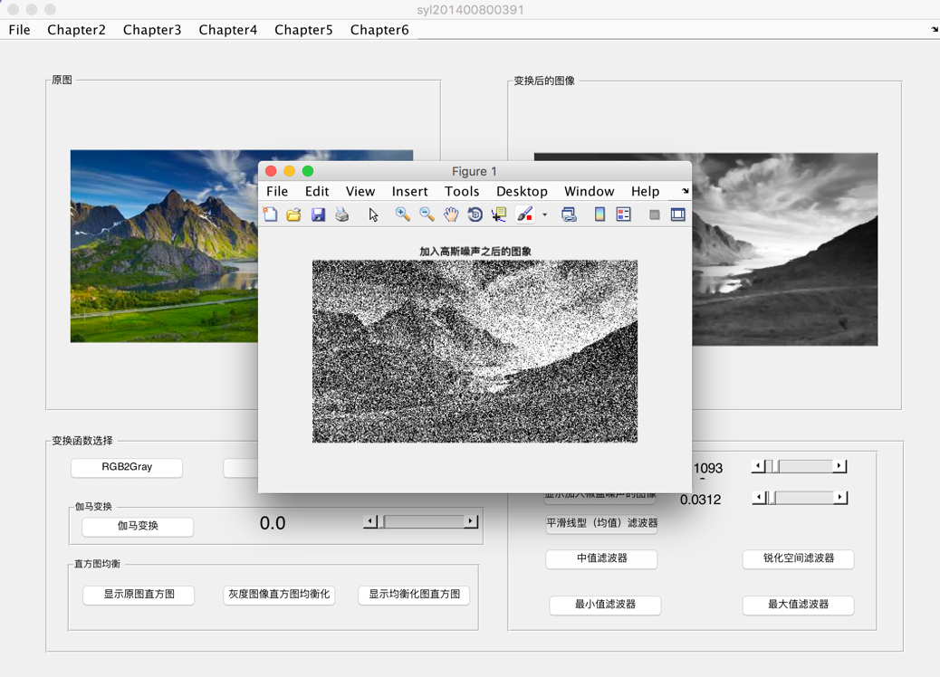

按照软件的说明!将测试数据加入到软件中；具体过程如下

**2.测试第二章的功能**

点击chapter2，显示第二章的功能界面图如下：

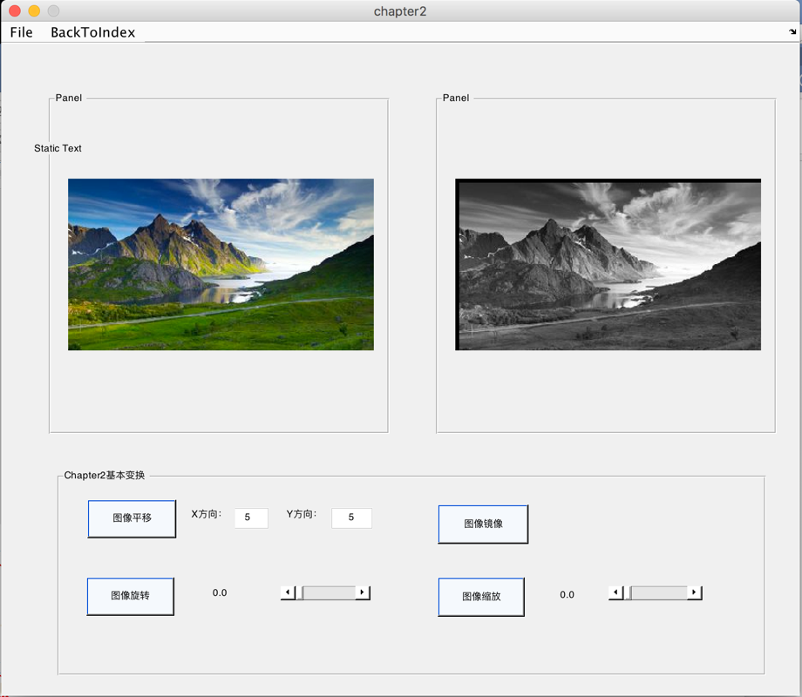

实现了图像平移，图像镜像，图像旋转，图像缩放的功能。

其中图像平移，图像缩放，图像旋转功能可以设定参数的值。需要先输入X方向，Y方向的平移量，或者通过滑动slider来确定一个图像旋转的角度和缩放的参数。

效果如图：

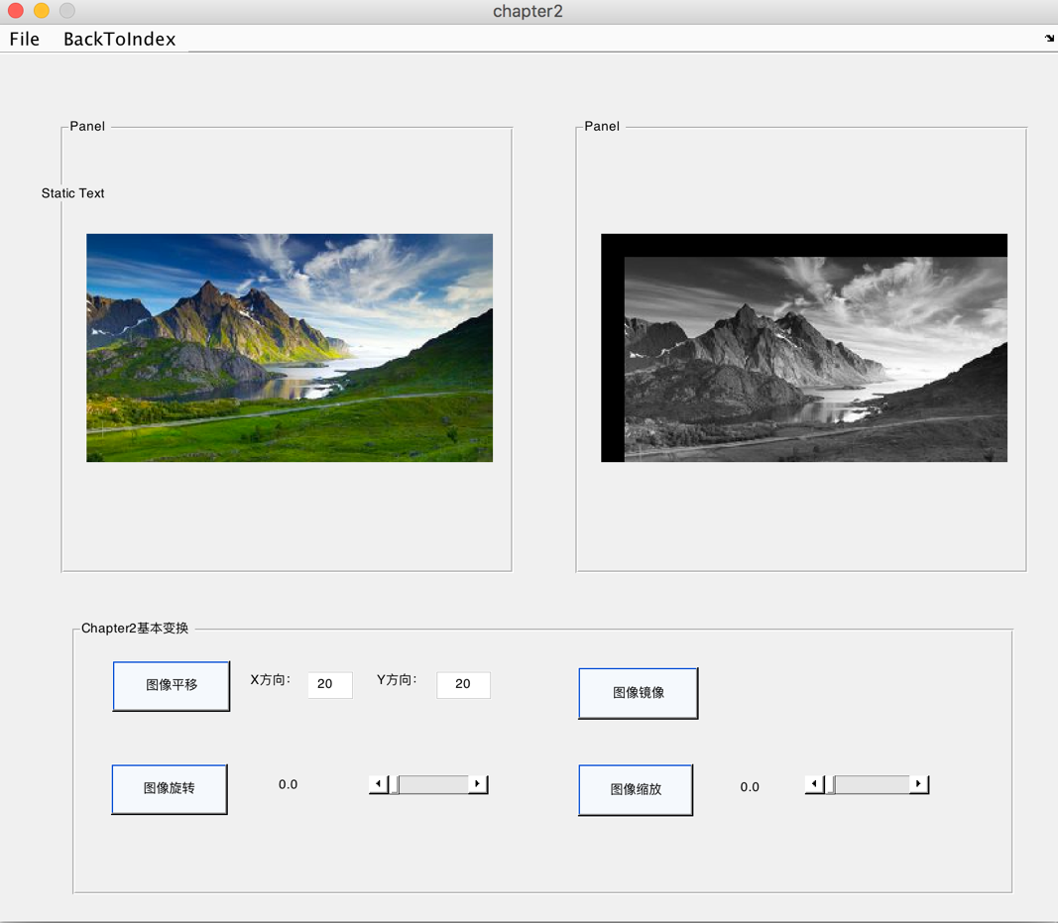

**3.测试第四章的功能**

第四章为傅里叶变换与频域空域变换

界面如下：

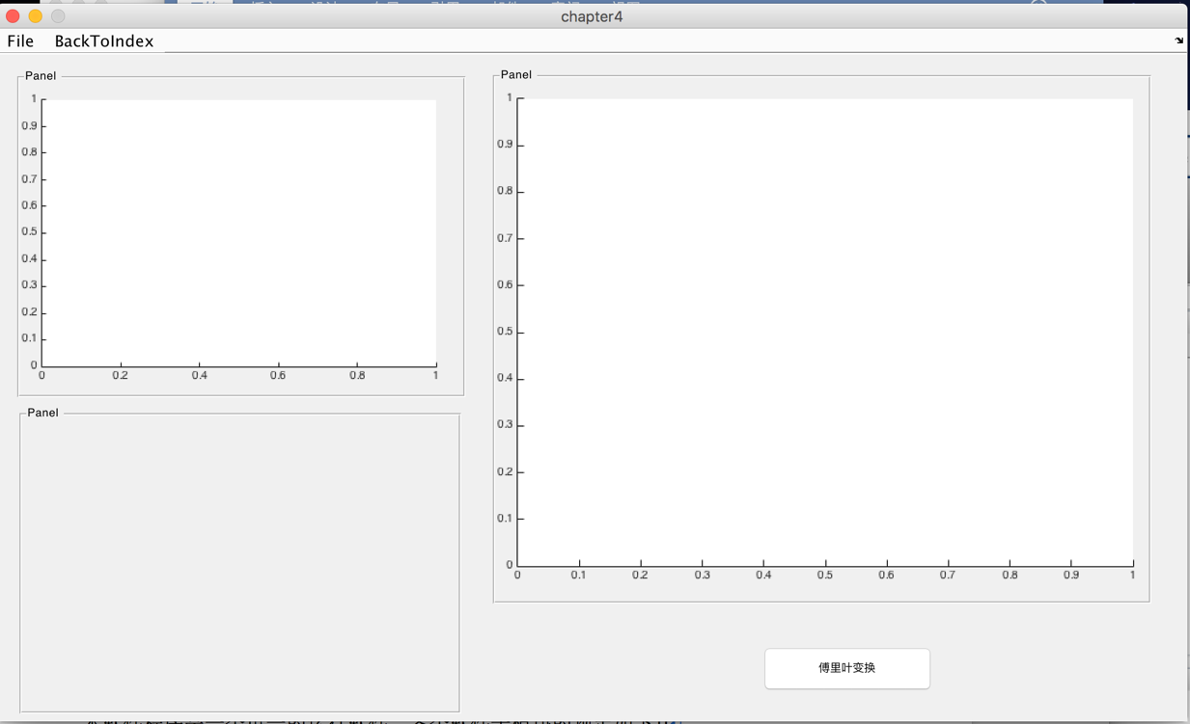

打开一张图片，点击傅里叶变换。

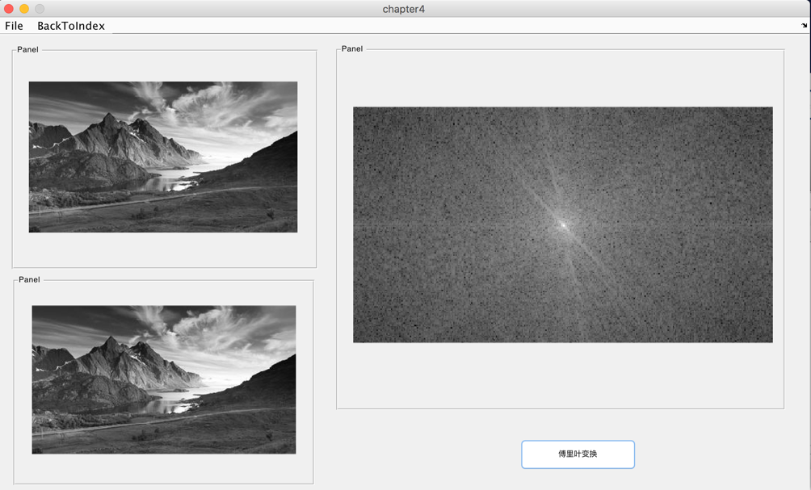

可以通过在傅里叶变换后的图片上移动鼠标，观察之后的变化，如图显示：

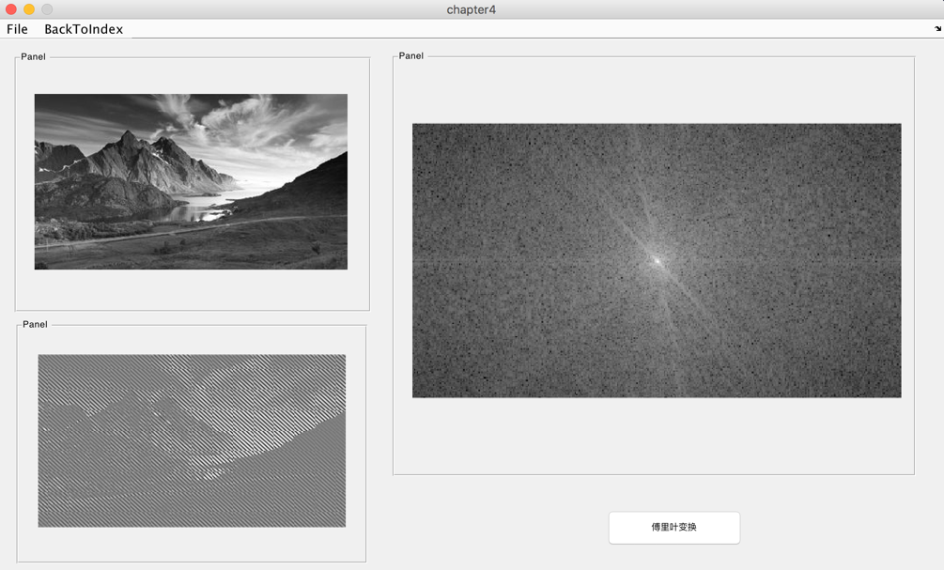

**4.测试第五章的功能**

第五章显示加入高斯噪声的图像，显示加入椒盐噪声的图像，图像的膨胀，腐蚀操作，开操作闭操作，中值滤波，最大值滤波，最小值滤波，自适应中值滤波,修正的阿尔法均值滤波器，逆谐波均值滤波和hit-miss

界面如下：

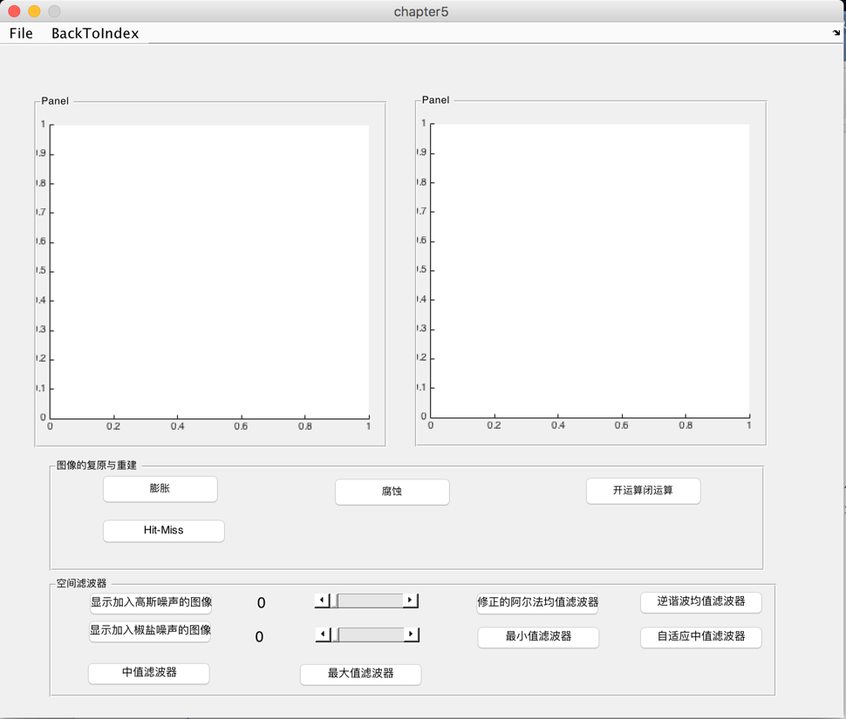

1.图像的膨胀，腐蚀操作，开操作闭操作，hitmiss都是先打开一张图片，点击button 实现相关操作（在文件夹中有相关的图片，可以达到比较好的效果）。

空间滤波器实现滤波操作

2.显示加入高斯噪声的图像，显示加入椒盐噪声的图像：点击File打开一张图片，之后先通过slider调节变量的值，再点击变换的按钮。

3.其中自适应中值滤波通过先添加噪声，显示添加噪声后的图片和自适应中值滤波后的图片进行对比，来看效果。

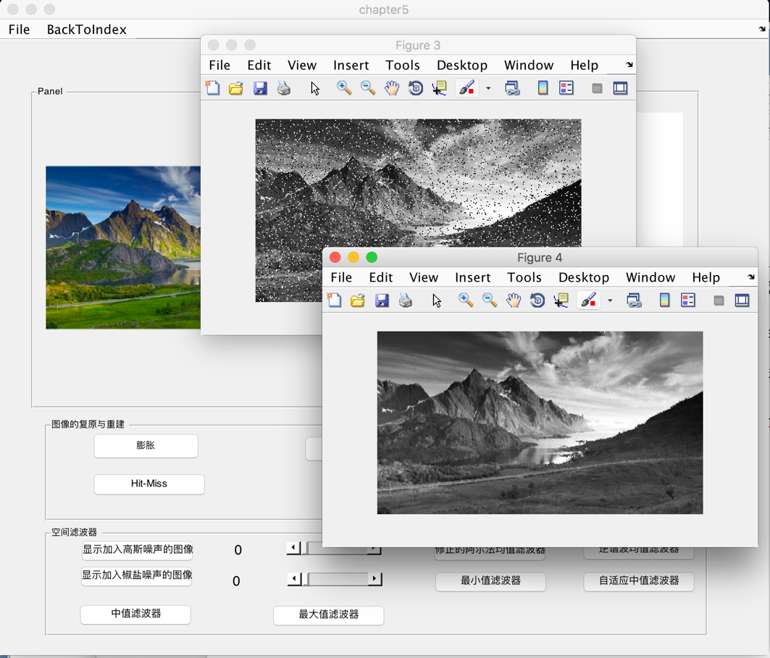

**5.测试第六章的功能**

实现了HSI图像与RGB图像的亮度调节，HIS图像与RGB图像的转换，彩色图像的直方图均衡化，打开一张图片后，直接点击图片，显示指定阈值内的颜色都显示的功能。界面如下：

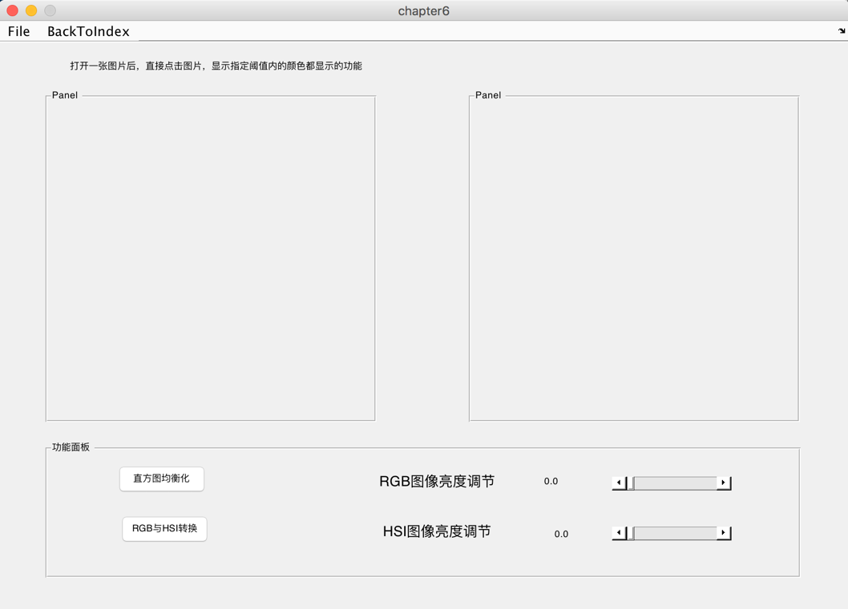

1. 其中RGB图像亮度调节，HSI图像亮度调节先要通过File打开一张图片，再滑动滑动slider的值来查看效果。
2. 直方图均衡化与RGB与HIS转换需要先用File打开一张图片，再点击按钮实现相应的功能。
3. 打开一张图片后，直接点击图片，可以再右边的panel中显示指定阈值内的颜色。

**6.总结**

以上为该程序的全部功能